Nr. d/o | Denumirea bunului | Specificatii tehnice detaliate (marime, volum, dimensiune, greutate, caracteristici specifice, compozitie, etc) | Poză informativă | Cantitatea in buc, set, litri, etc | SUMA cu TVA
1 | 1.Teu p/u podea | Teu pentru podea: lungimea 40cm +/-5, lățimea 8cm+/-2, lungimea mânerului 150cm, mâner din metal p/u spălarea pardoselilor. | 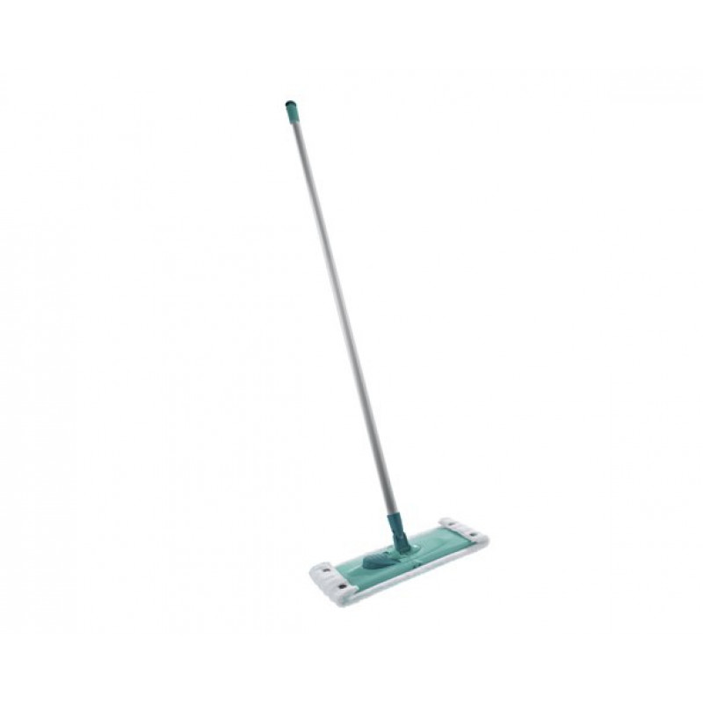 | 200 | 40000
2 | 2.Lavetă p/u podea din fibră | Rezervă de lavetă p/u teu din fibră, cu fixare cu butoane. Dimensiunia lavetei: lățime-8cm, lungime-47cm. | 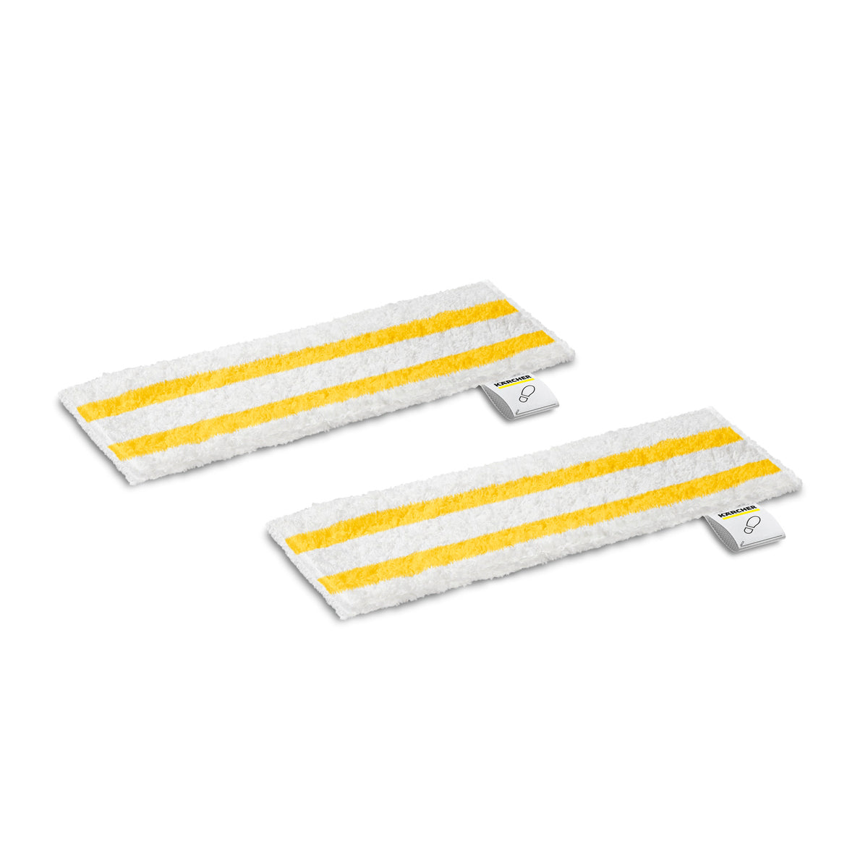 | 200 | 9000
3 | 3.Set perie cu făraș | Set perie +făraș cu mîner lung. Mărimea periei 18cm, lungimea periei 7cm, lungimea mînerului 120cm, din metal/lemn rezistent, lățimea fărașului 25cm, adincimea fărașului 15cm, rigiditatea periei moale. | 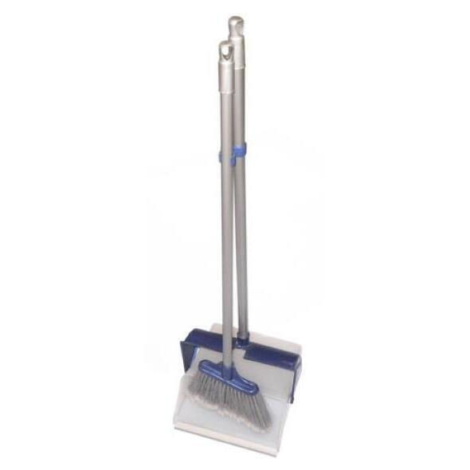 | 70 | 4270
4 | 4.Perie-mătură cu fir aspru | Perie mătură, utilizare interior, fir aspru dur, mărimea periei:35cm x 10cm+/-5cm (lungimea x înălțimea). Mânerul lungimea 120cm din metal/lemn rezistent . | 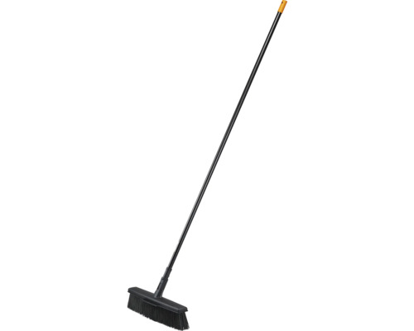 | 70 | 3150
5 | 5.Perie moale cu mâner lung | Perie cu firul sintetic moale p/u interior, mărimea periei: 35cmx10+/-5cm (lungimea x înălțimea) Mâner lungime 1.20cm din metal/lemn rezistent, pentru pardosele. | 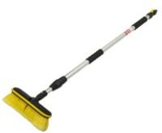 | 70 | 3150
6 | 6.Lamelă/racletă(teu pentru geam) | Lamelă/Racletă(teu pentru geam) lungimea 40cm, cu mâner lung, telescopic, pina la 150cm, din plastic dur rezistent în lucru p/u spălarea geamului. | 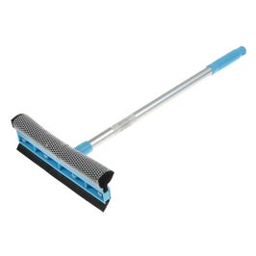 | 60 | 3120
7 | 7.Cîrpă pentru podea | Cîrpă pentru podea flanelă latimea minim 50cm +/- 5cm. | 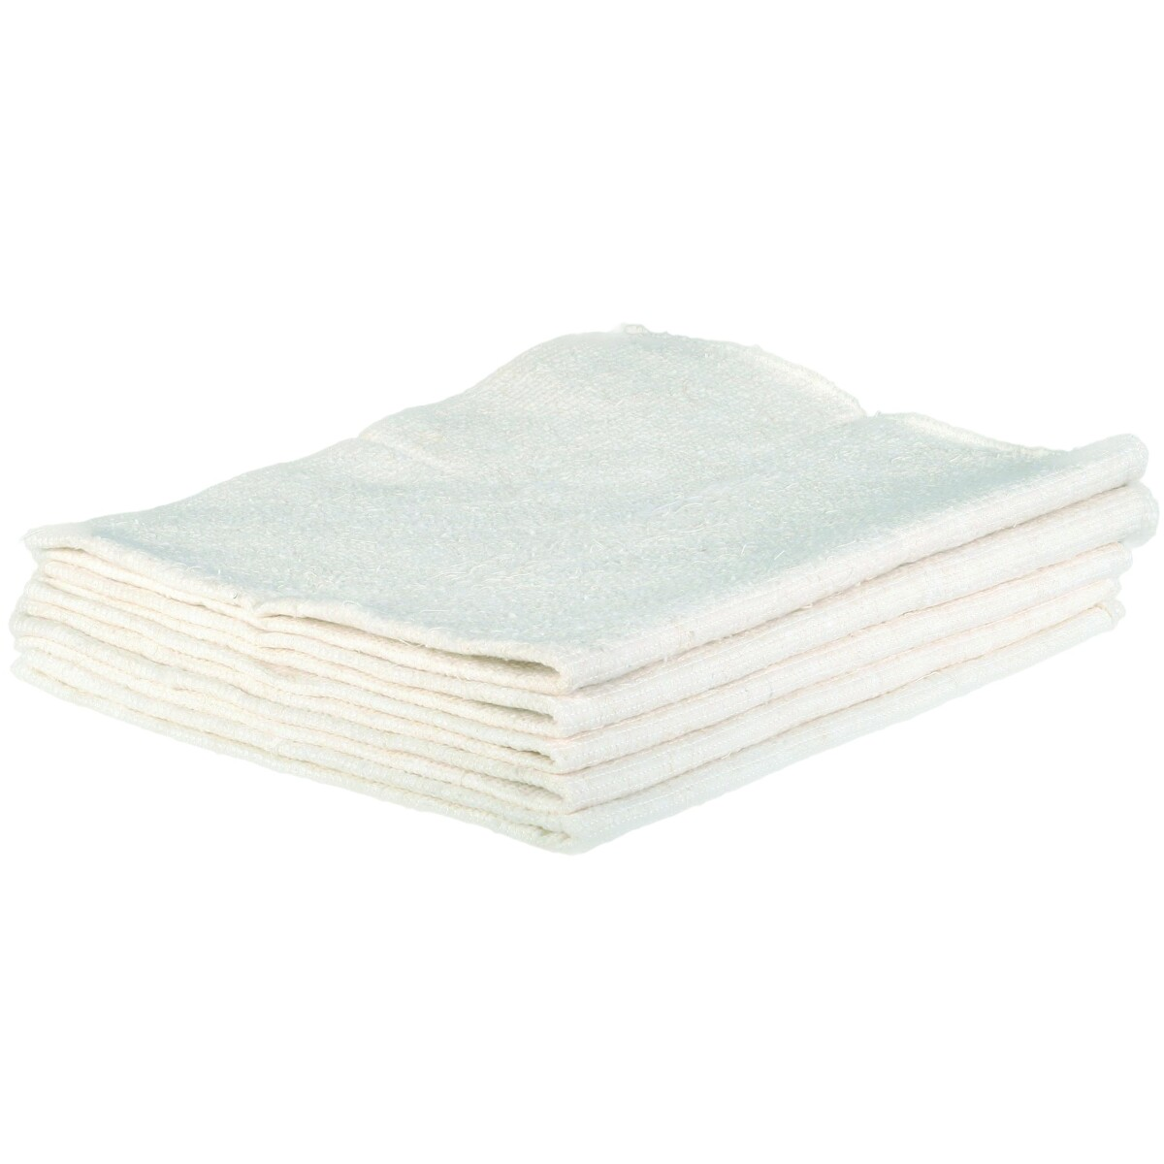 | 100 m | 1400
8 | 8.Boxă din masă plastică 1,0-1,5L | Boxă volum 1,0-1,5l, dreptunghiulară din masă plastică rezistentă la cădere netransparenta culoarea albastră, verde. | 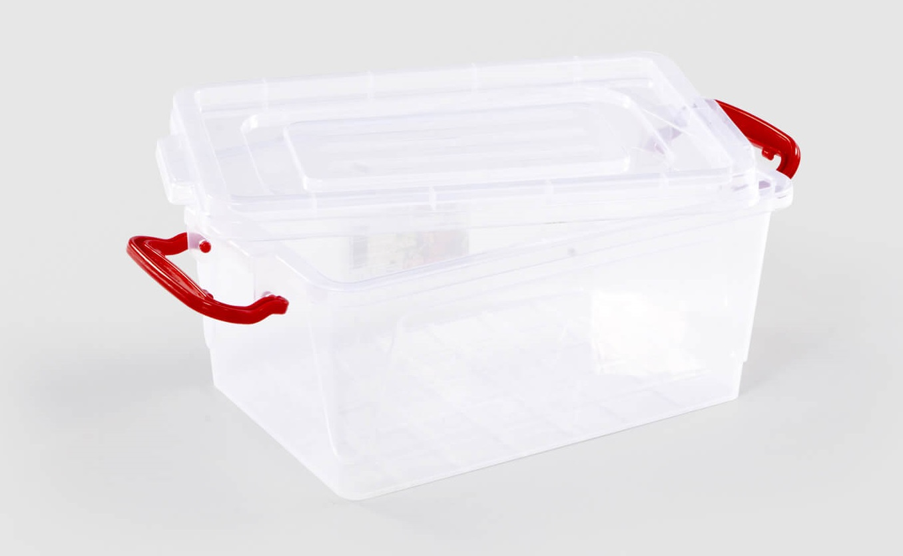 | 30 | 750
9 | 9.Boxă din masă plastică 6,0L | Boxă volum 6.0 l dreptunghiulară, din masă plastică transparentă, rezistentă la cădere | 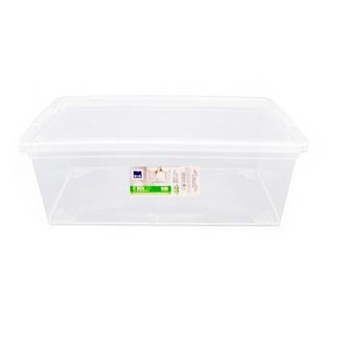 | 60 | 3300
10 | 10.Boxă din masă plastică 20L | Boxă volum 20l, dreptunghiulară din masă plastică rezistentă la cădere netransparenta culoarea albastră, verde. | 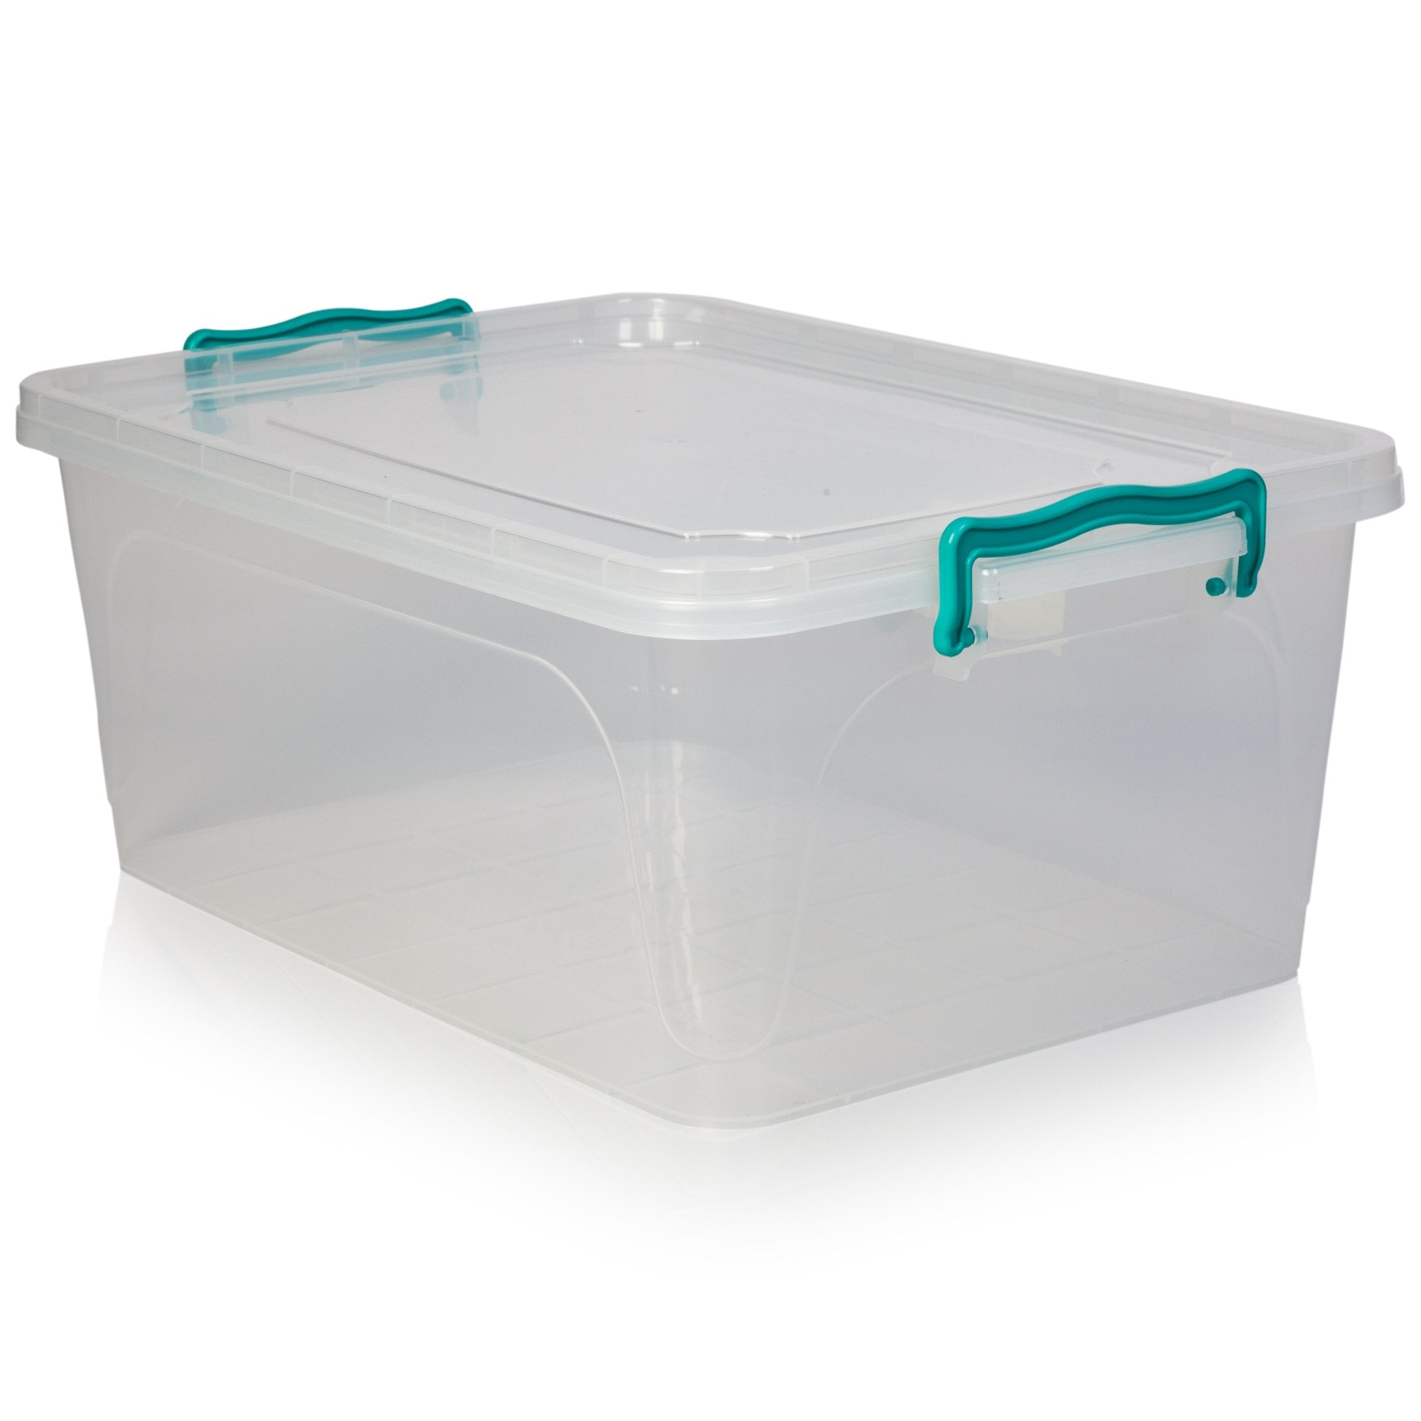 | 80 | 9600
11 | 11.Boxă din masă plastică 25L | Boxă volum 25l, dreptunghiulară din masă plastică rezistentă la cădere netransparenta culoarea albastră, verde. |  | 30 | 6000
12 | 12.Boxă din masă plastică 10L | Boxă volum 10l, dreptunghiulară din masă plastică rezistentă la cădere netransparenta culoarea albastră, verde. |  | 30 | 3000
13 | 13.Teu din lemn | Teu din lemn lungimea 33-35cu mîner lung rezistent 1.20cm. | 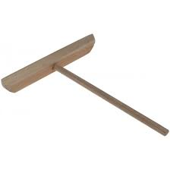 | 60 | 3000
14 | 14.Mătură malai | Mătură din malai lungimea 70-75cm deasa la fir. Lațimea minim 30cm, impletitura groasa minim 3 cm. | 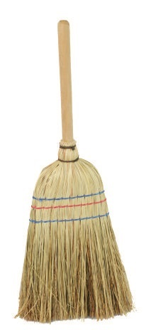 | 70 | 1650
15 | 15.Covoraș 60*80 cm | Covoraș p/u interior, culoare gri, baza de cauciuc. Componența polipropilenă, dimensiunea 60*80cm, grosimea 7mm | 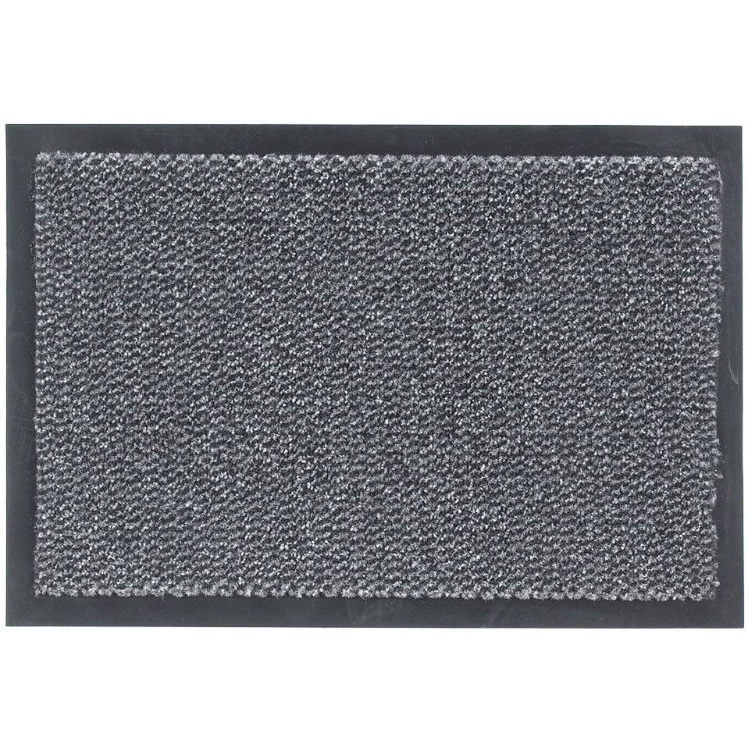 | 10 | 580
16 | 16.Coș p/u deșeuri menagere | Coș de gunoi p/u deșeuri menagere volum 20 litri cu capac din plastic rezistent la cădere culoare gri, albastru | 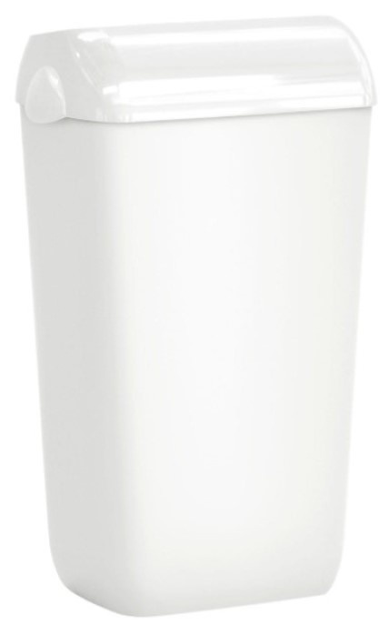 | 40 | 2680
17 | 17.Coș pentru gunoi cu pedală | Coș de gunoi pentru deșeuri menagere volum 20 litri cu capac, cu pedală din masă plastică dură, rezistent la cădere culoarea sur, albastră. Prevăzut cu pedală ce acționează capacul | 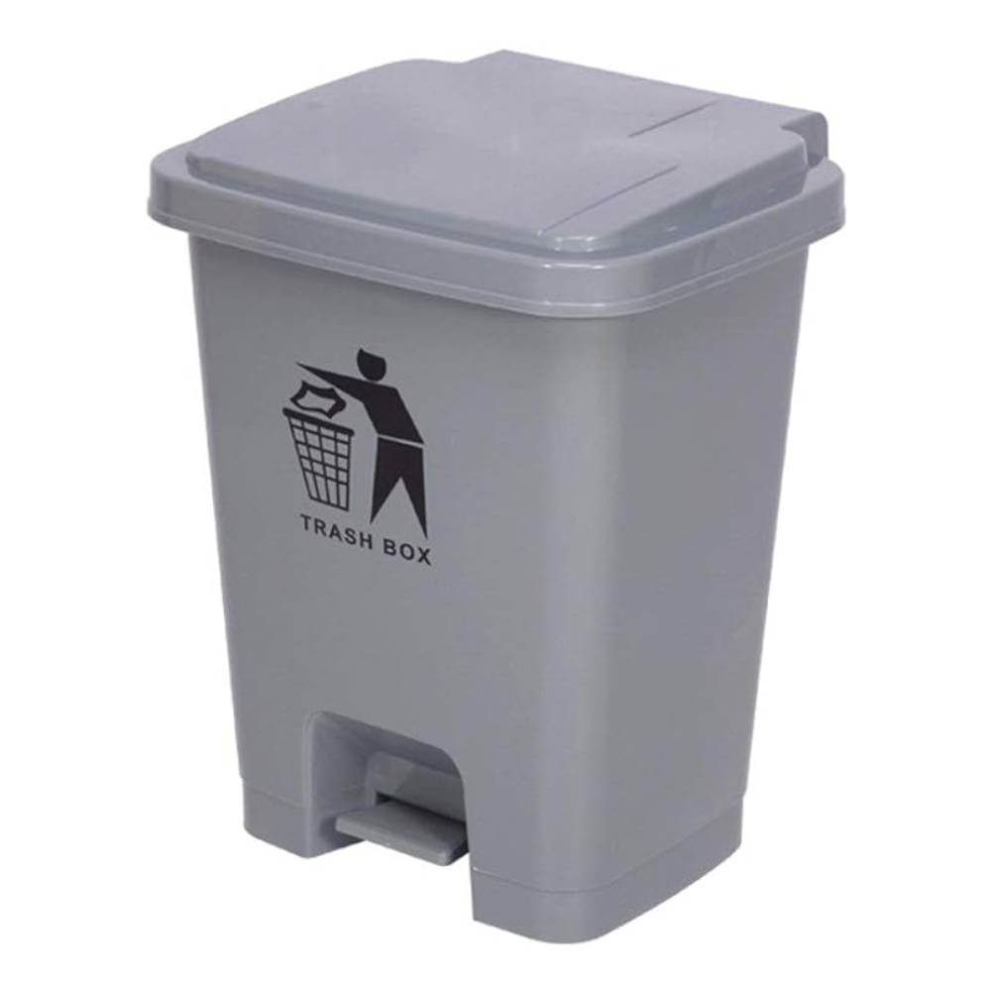 | 80 | 18080
18 | 18.Dispenser prosoape p/u mîini rulou H1 | Dispenser prosoape de mîini rulou. Material plastic dur, culoare albă. Dimensiunile: lungimea-372mm, lățimea-337mm, adâncimea-203mm. | 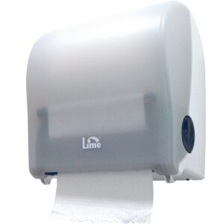 | 5 | 5000
19 | 19.Coș de gunoi cu capac (bac rotund volum 50L) | Coș de gunoi cu capac rotund:material plastic dur, rezistent la cădere culoare gri, volumul 50l. Se folosește la camerile sanitare pentru dezinfecția oale, urinare. | 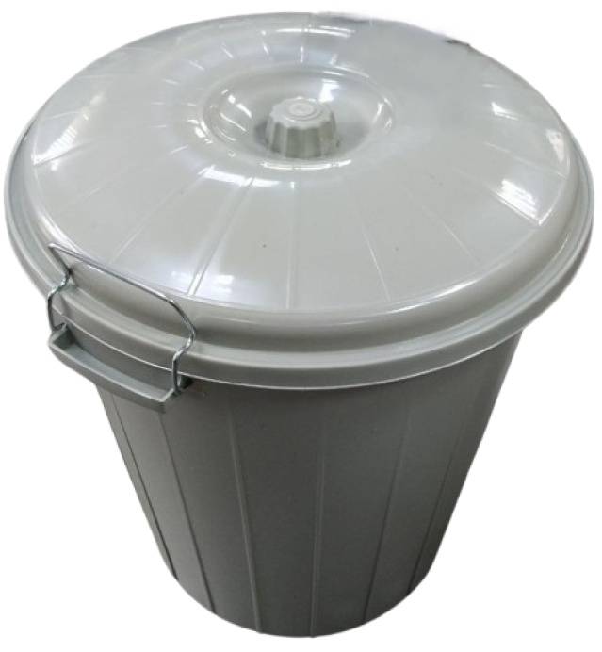 | 30 | 7980
20 | 20.Lighean 10L | Lighean 10-12l. Material plastic dur, rezistent la cădere culoare albastră/verde. | 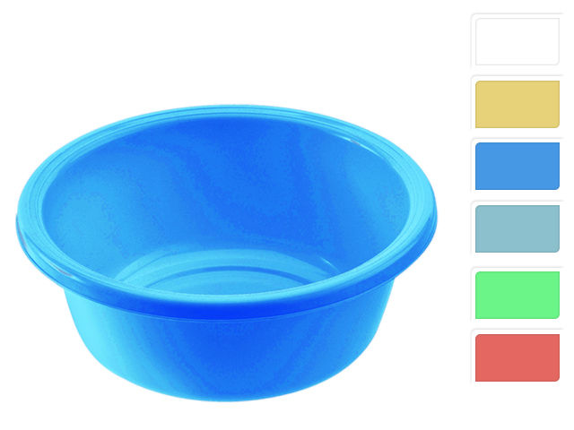 | 80 | 4320
21 | 21.Lighean 5L | Lighean 5-6 l. Material plastic dur, rezistent la cădere culoare verde, albastră |  | 80 | 3200
22 | 22.Boxă 4L | Boxă 4 litri masă plastică transparentă rezistentă la cădere | 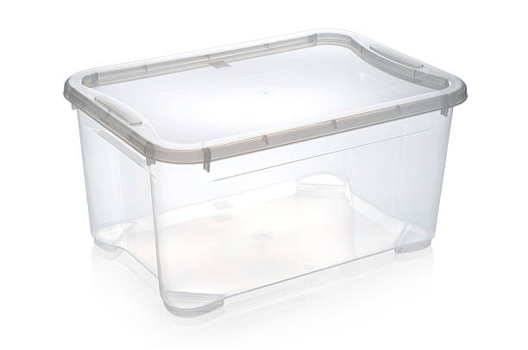 | 50 | 2750
23 | 23.Lavete de bucătărie universale (set de 5buc) | Lavete pentru suprafețe universale dimensiuni 35x30 material natural cu capacitate mare de absorbire a apei. | 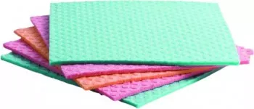 | 500 | 2000
24 | 24.Mănuși de bucătar profesionale | Mănuși de bumbac, în perechi, profesionale, rezistente, 34cm. | 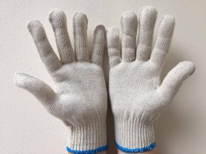 | 500 de perechi | 25000
25 | 25.Mănuși din latex | Mănuși din latex marimea L | 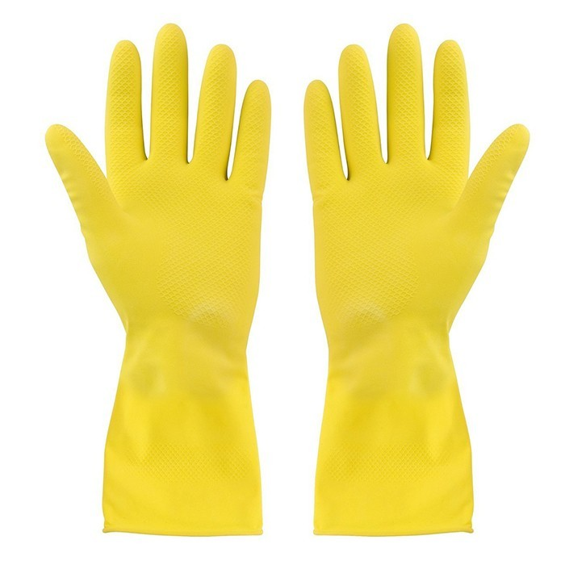 | Perechi 1000 | 12000
26 | 26.Tomberon 120kg | Tomberon volum 120kg din plastic dur rezistent la căderi, culoare albastră, verde, p/u deșeuri menagere cu rotile capac și mîner, pentru albituri | 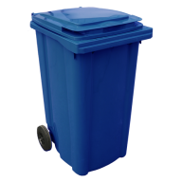 | 10 | 6000
27 | 27.Caldare din plastic12L | Caldare volum 12L din material plastic dur rezistent la căderi culoare albasstră greutatea suportata minim 20 kg incarcatura solida | 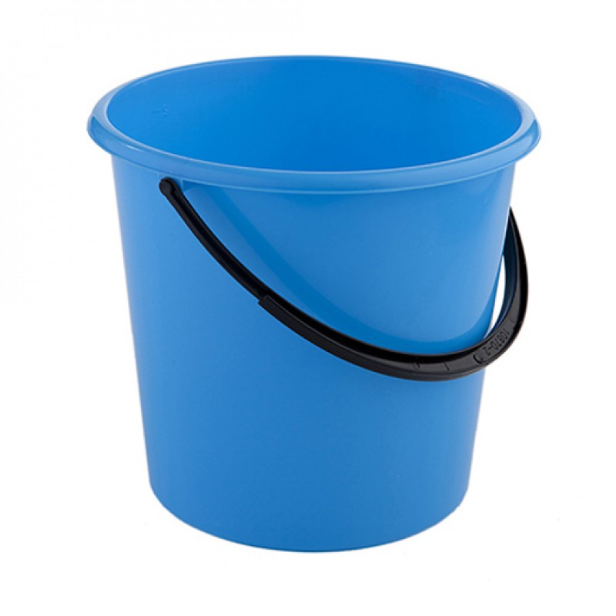 | 100 | 2500

